

Explorando propiedades: Acción capilar

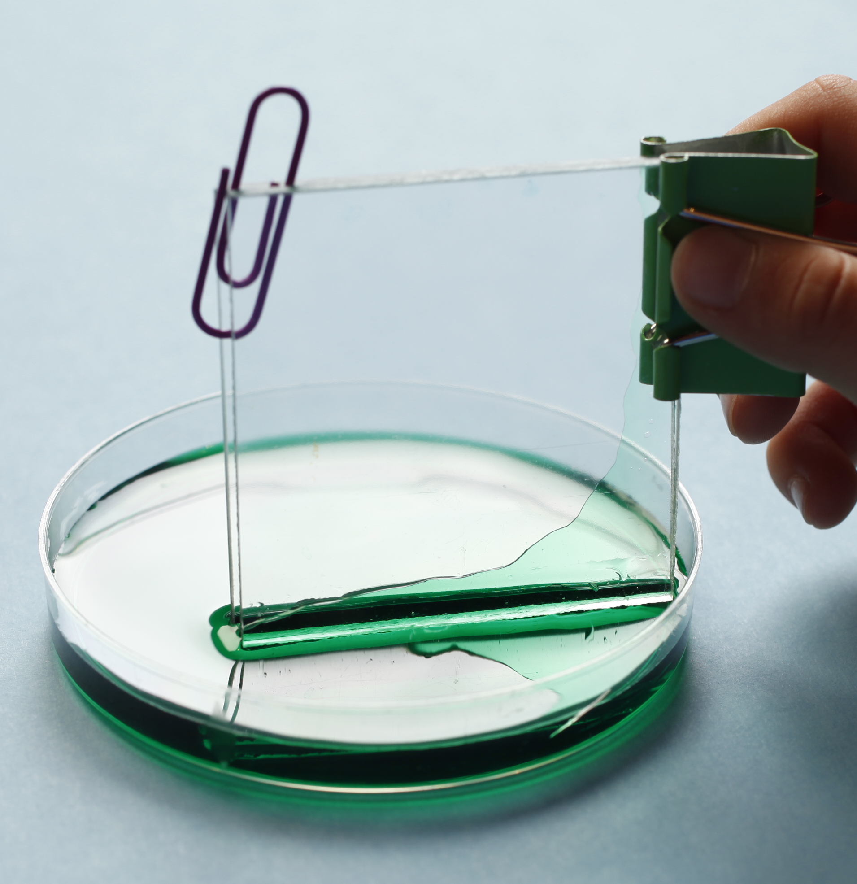
¡Intenta esto!
- Sostén la pieza con las dos láminas de acrílico en una pequeña cantidad de agua con colorante.
- Observa el nivel de agua entre las dos láminas de acrílico. ¿Qué sucede? ¿El nivel del agua es el mismo?
¿Qué sucede?
El nivel del agua se eleva entre las dos láminas de acrílico gracias a la acción capilar. La acción capilar es la habilidad que tiene un líquido de fluir en espacios angostos, incluso en contra de la gravedad. El nivel del agua era más alto cuando las piezas estaban más cerca y el espacio era más angosto. Mientras los espacios capilares se hacen más y más pequeños, los líquidos pueden moverse más y más rápido.
¡Ahora intenta esto!
- Usa los marcadores a base de agua para dibujar sobre un filtro de café.
- Agrega varias gotas de agua sobre el filtro de café.
- Ahora sostén el filtro de forma vertical y mira cómo se mueve el agua. ¿Qué observas?
¿Qué sucede?
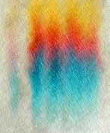  El color moviéndose a través del papel | El pigmento en la tinta se disuelve en el agua porque es soluble. La acción capilar permite que el agua se desplace a través del papel, arrastrando también el pigmento. La velocidad con la que viaja el pigmento depende del tamaño de sus moléculas y qué tan fuerte es la atracción del pigmento hacia el papel. Los espacios entre las fibras del papel actúan como tubos capilares.  Esta técnica se llama cromatografía y se usó originalmente para separar pigmentos que componen los tintes vegetales. Existen muchos tipos de cromatografía. En todas, un líquido (como el agua) o un gas fluye a través de una sustancia fija (como el papel). La cromatografía puede determinar la composición química de un sabor o aroma, los componentes de un contaminante y puede separar las proteínas presentes en la sangre.

¿Por qué es nanotecnología?
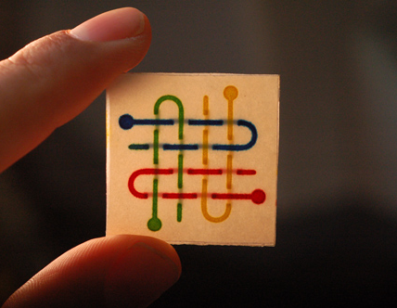
Cuando las cosas son pequeñas se pueden comportar de formas sorprendentes. Diferentes fuerzas físicas dominan cuando las cosas son muy, muy pequeñas. Por ejemplo, la gravedad es muy importante en la macroescala, pero es casi imperceptible en la nanoescala.
Los investigadores de la Universidad de Harvard están haciendo papel con un diseño especial que absorbe pequeñas cantidades de líquido por acción capilar. El fluido es examinado y analizado a través de los sensores que están impresos directamente en el papel. El resultado es una prueba flexible y desechable que puede detectar pequeñísimas cantidades de orina o sangre para comprobar la presencia de enfermedades infecciosas o condiciones crónicas.  Actualmente, el diagnóstico en papel utiliza microtecnologías, pero las características de la nanotecnología pudieran hacer estas pruebas más útiles y precisas. | Papel diagnóstico
Learning objectives
- At the nanoscale things behave in surprising ways.
- Technologies and society influence each other.

Materials

- Coffee filters
- Water-soluble markers
- Squeeze bottle of water
- Lab-on-a-chip & paper diagnostics sheet

- Acrylic capillary action setup (two acrylic squares, binder clip, paper clip, petri dish, food coloring)
- Paper towels (optional for clean up)

Notes to the presenter
SAFETY: Although nontoxic, visitors should be careful handling these materials. Visitors should not drink the dyed water.

Before doing this activity:
Prepare the capillary action setup: You may need to peel the brown paper backing off the acrylic. Hold the two acrylic squares together with the binder clip along one edge. Insert the paper clip on the opposite edge to make a small wedge. Fill the petri dish halfway with colored water. Tips: You’ll want to use a high concentration of food coloring (3 or more drops) in order to see the water wick up between the plastic squares. The kit includes two sets of the capillary action setup. Alternate between the two sets to allow for drying and resetting.

Timing: It may take a few moments for the liquid to rise up between the acrylic squares. Do the coffee filter activity first and come back to the demo afterwards to see how much the water moved.

Knowing your visitors: The filter paper activity is an opportunity for visitors to explore and experiment with capillary action. Young visitors can draw freely and choose how much water to add. Make it a more controlled experiment for older children or adults by drawing a line on one edge of the filter and holding the paper vertically to watch the water rise up against gravity.

Conversations: This activity is based on a demonstration of capillary action, but it provides an opportunity to engage visitors in conversation about potential new nanotechnologies, like a lab-on-a-chip and paper diagnostics, and ways that these technologies can both influence and be influenced by society.

Related educational resources
The NISE Network online catalog (www.nisenet.org/catalog) contains additional resources to introduce visitors to the fundamentals of nanoscale science and technology:
- Public programs include Robots & People, Would You Buy That?, and Wheel of the Future.
- NanoDays activities include Exploring Forces—Gravity, Exploring Properties—Surface Area, Exploring Forces—Static Electricity, Exploring Materials—Nano Gold, Exploring Nano & Society—You Decide, and Exploring Nano & Society—Space Elevator.
- Media include the Intro to Nanotechnology video, the Mr. O video series, the Nano and Me video series, the Societal and Ethical Implications Posters, and the Wonders and Worries of Nanotechnology video series.
- Exhibits include the Nano mini-exhibition, At the Nanoscale and Unexpected Properties.

Credits and rights
Images of paper diagnostic tools provided by Whitesides Research Group, Harvard University.
Image of lab-on-a-chip courtesy of Agilent.

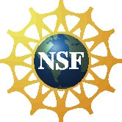 | This project was supported by the National Science Foundation under Award No. 0940143. Any opinions, findings, and conclusions or recommendations expressed in this program are those of the author and do not necessarily reflect the views of the Foundation.
Copyright 2013, Sciencenter, Ithaca, NY. Published under a Creative Commons Attribution-Noncommercial-ShareAlike license: http://creativecommons.org/licenses/by-nc-sa/3.0.

